Titul Česká astrofotografie měsíce za červenec 2022

získal snímek „ISS a Slnko“,

jehož autory jsou Miroslav Grnja a Zdeněk Bardon

První malé, druhé obrovské. I když pro nás i to první je obrovské. Jako fotbalový stadion. A to druhé? Celá Země by se do něho vešla na průměr 109 x, na objem asi 1 300 000 x. A kolik by se vešlo stadionů na povrch Země? Těch typicky mezinárodních asi 7.287142857*10¹⁰. Takže o čemž že to mluvíme? Ano, o Mezinárodní kosmické stanici ISS a našem Slunci.
Čas od času, pokud jsme na správném místě a ve správný čas, můžeme spatřit, kterak se kosmická stanice mihne před Sluncem. Mihne. Ano, opravdu jen mihne. Před Sluncem proletí za méně než 1 sekundu. Spíše tři čtvrti sekundy. To záleží zejména na tom, jak daleko jsme od optimálního pozorovacího místa.
Během tohoto přeletu, nasnímaném Zdeňkem Bardonem v Rasoškách, se podařilo zaznamenat 33 jednotlivých pozic stanice před Sluncem. Všechny obrázky pak důkladně složil a zpracoval Miroslav Grnja v Bratislavě. A oba pak snímek zaslali do soutěže Česká astrofotografie měsíce, která funguje již více než 15 let a nad kterou drží záštitu Česká astronomická společnost.
Stanice samotná má rozměry 51 x 109 x 27 metrů, a tak se nám při své výšce letu 400 km nad Zemí stále, tedy samozřejmě v dalekohledu, jeví poměrně „veliká“, asi jako velká skvrna na Slunci. Ovšem, taková trochu „obézní“ skvrna by do sebe hladce spolkla celou naši Zemi i s jejím průměrem téměř 12 800 km. Slunce je ovšem od nás vzdáleno 150 000 000 kilometrů. Aspoň si tu můžeme trochu pohrát s čísly a představami.
První díl stanice, ruský modul Zarja, se do vesmíru dostal 20. listopadu 1998. Trvale obydlena je stanice od listopadu 2000. Zemi obíhá na nízké oběžné dráze ve výšce kolem 400 km rychlostí 27 720 km/h přibližně jednou za 92 minut. ISS je společným projektem pěti kosmických agentur, zejména NASA a Roskosmos, dále pak JAXA, CSA a ESA. Životnost ISS byla původně plánována do roku 2016. Později bylo zajištěno finanční krytí vládou USA do roku 2024 a na konci roku 2021 NASA oznámila financování až do roku 2030.
Slunce, obrovská horká plazmová koule, skrývající i přes úpornou snahu astronomů stále ještě mnohá nerozřešená tajemství, vytváří působivé pozadí ve srovnání s ním maličké stanici ISS. Populárních skvrn na něm v době pořízení snímku mnoho nebylo, a tak naši pozornost zaujmou zejména sluneční protuberance. I když se vzhledem ke Slunci zdají malé, ta největší dosahuje výšky více než 100 000 kilometrů nad sluneční fotosféru. Kolik Zemí by se tedy do ní vešlo, necháme snad již na odhadu či výpočtu ctěných čtenářů. Ovšem protuberance, oblaka plynu kopírujícího magnetické struktury v nízké sluneční atmosféře, nevidíme pouze nad okrajem naší nejbližší hvězdy. I malí černí či tmaví „hádci“ na slunečním disku představují stejný jev. Pouze se na něj díváme shora. Jejich tmavá barva je způsobena mnohem nižší teplotou protuberancí, než má jejich okolí.
Co závěrem? Již nám zbývá poděkovaní oběma autorům, dokazujícím stále živou sounáležitost Čechů i Slováků, byť žijících v nyní již různých zemích. Děkujeme snad za všechny oběma autorům za hezkou exkurzi do míst, která označujeme často jako „místa mezi nebem a Zemí“.

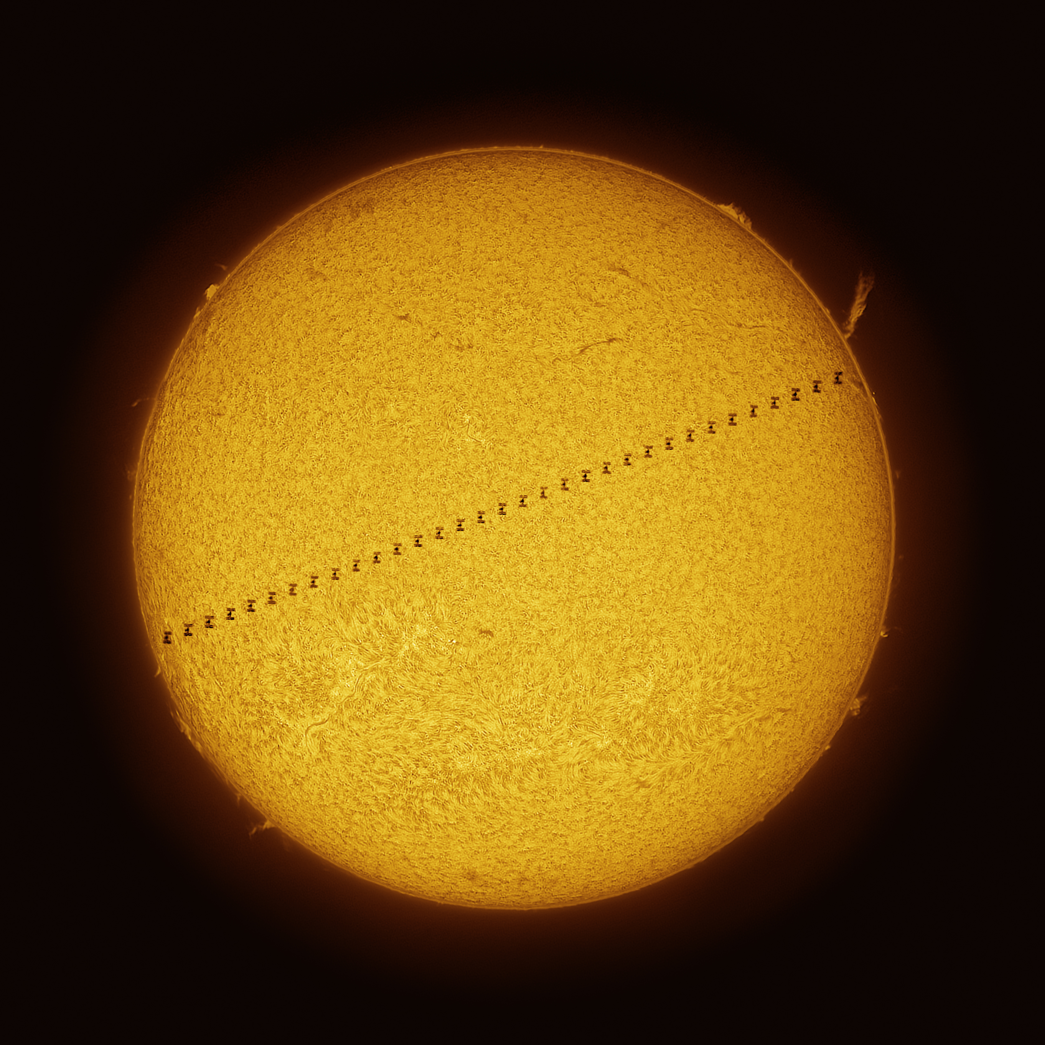

Autor: Miroslav Grnja, Zdeněk Bardon
Název: ISS a Slnko
Místo: Bratislava / Rasošky
Datum: 8. 6. 2022
Optika: Lunt LS60MT, Borg 76/500
Montáž: Takahashi EM-200
Snímač: ASI 183MM
Popis: Data nasnímaná Zdeňkem Bardonem, spracování Miroslav Grnja

Zpracování: AutoStakkert, Imppg, AstroSurface, Photoshop

Vítězné snímky v jednotlivých měsících a další informace si můžete prohlédnout na
http://www.astro.cz/cam/

Za porotu ČAM Marcel Bělík, Hvězdárna v Úpici.

